
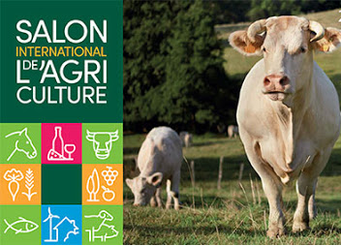
SALON DE L’AGRICULTURE OU JOURNEE LIBRE
A PARIS
samedi 24 février 2024

Les 25 et 26 Novembre 2017
au 31 Avril 2017

Depuis un demi-siècle, le Salon International de l’Agriculture rassemble chaque année tous les acteurs du monde agricole. Il est l'évènement agricole de référence, non seulement en France mais aussi à l’étranger.
Éleveurs, producteurs, régions, organisations et syndicats professionnels, ministères et organismes publics ou instituts de recherche : chacun contribue à présenter les différentes facettes du secteur agricole et agroalimentaire, de ses métiers, de ses évolutions et de ses perspectives.
Le salon est organisé autour de quatre univers : Élevage et ses Filières, les Produits des Régions de France, d'Outre-mer et du Monde, les Cultures et Filières végétales, Jardin et Potager, les Services et Métiers de l'agriculture.

TARIFS : BASE 30 personnes minimum
 48 € Adulte – 25 € Enfant jusqu’à 12 ans

Départ 05h30 Corbigny Champ de Foire – 06h00 Clamecy face Eglise Bethleem

Inclus dans les tarifs : Transport uniquement
Règlement de la totalité à l’inscription

